**„EU peníze školám“**

**Projekt DIGIT – digitalizace výuky na ISŠTE Sokolov**

**reg.č. CZ.1.07/1.5.00/34.0496**

|  |  |
| --- | --- |
| **III/2 Inovace a zkvalitnění výuky prostřednictvím ICT** | **VY_32_INOVACE_8_1_12** |
| **Název vzdělávacího materiálu** | Automatizace – elektronické systémy a zpětná vazba – Proudový integrátor – nábojový zesilovač |
| **Jméno autora** | Ing. Luboš Látal |
| **Tematická oblast** | Automatizace - elektronické systémy a zpětná vazba |
| **Vzdělávací obor** | 26-41-M/01 Elektrotechnika |
| **Předmět** | Elektrotechnická měření |
| **Ročník** | 3. |
| **Rozvíjené klíčové kompetence** | Žák aktivně rozvíjí získané poznatky pro uplatnění v praxi. Rozvoj technického myšlení |
| **Průřezové téma** | Elektronika, matematika |
| **Časový harmonogram** | 1 vyučovací hodina |
| **Použitá literatura a zdroje** | Elektrotechnická měření, J. Husman, M. Marťak, J. Koudelka, SNTL 1989 |
| **Pomůcky a prostředky** | Interaktivní tabule, dataprojektor |
| **Anotace** | Proudový integrátor – nábojový zesilovač, kapacita, rezistor |
| **Způsob využití výukového materiálu ve výuce** | Výklad, cvičení, test |
| **Datum (období) vytvoření vzdělávacího materiálu** | Srpen 2013 |

*Tento výukový materiál je plně v souladu s Autorským zákonem (jsou zde dodržována všechna autorská práva).*

*Pokud není uvedeno jinak, autorem textů a obrázků je Ing. Luboš Látal.*

**Automatizace - elektronické systémy a zpětná vazba**

**Automatizace – elektronické systémy a zpětná vazba – Proudový integrátor – nábojový zesilovač**

**Proudový integrátor – nábojový zesilovač viz (obr. 1) :**

Dokažte, že



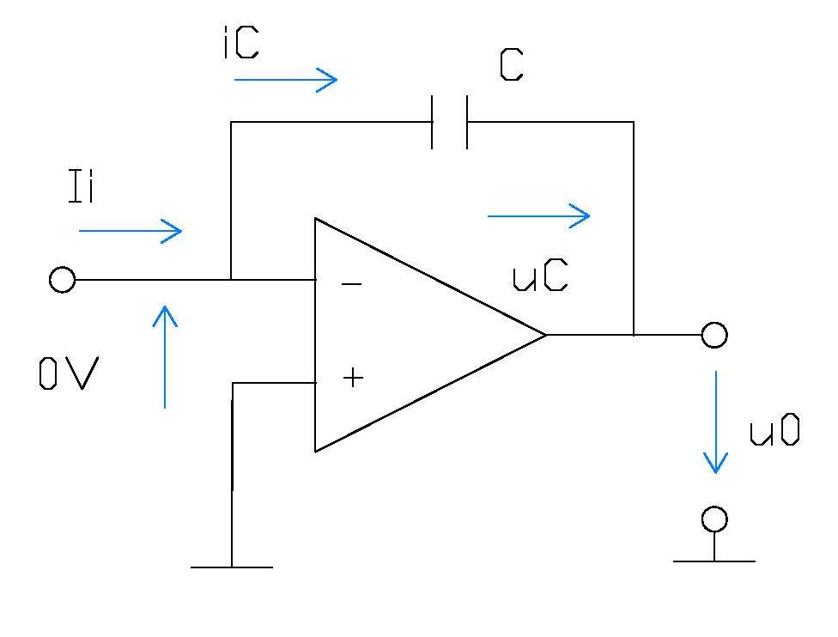

Obr. 1 Proudový integrátor – nábojový zesilovač

Pro ideální operační zesilovač musí platit

Dále zřejmě platí



a tedy

Proto zároveň platí



A lehce určíme



protože integrálu proudu odpovídá celkový náboj Qi dodaný do kapacity do

okamžiku t.

Nepříznivě může působit vstupní napěťová nesymetrie UlO operačního zesilovače.



Vytváří na výstupu nenulové napětí u0 i při

To si může vynutit zapojení paralelního rezistoru RF k C, i když se tím integrátor

stane „méně ideálním“.

Cvičení

1. **Do daného obrázku proudového integrátoru – nábojového zesilovače dopiš jednotlivé veličiny popisující tento integrátor - zesilovač.**

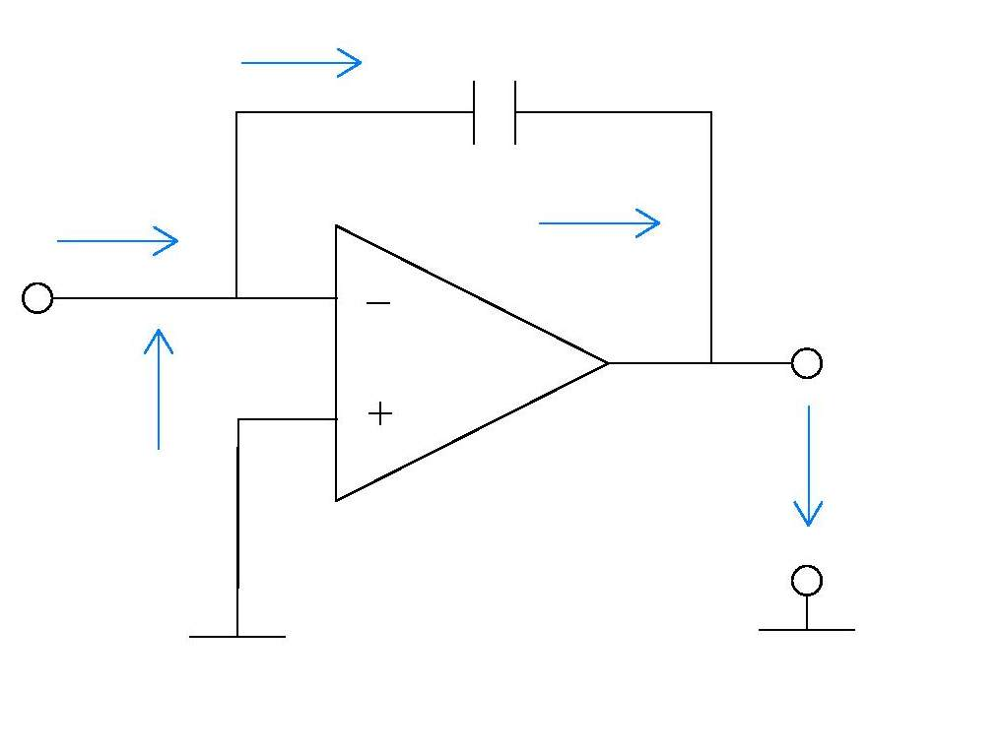

1. **Popište, jak nepříznivě může působit vstupní napěťová nesymetrie UlO operačního zesilovače.**

**Test**

1. **Pro ideální operační zesilovač musí platit podmínka?**





d) žádná podmínka platit nemusí

**2. Pokud je nutné zapojení paralelního rezistoru RF k C, integrátor**

**se tím stává?**

a) „méně ideálním“

b) „ideálnějším“

c) s integrátorem se nic neděje

d) nepoužitelným

**3. Jak může působit vstupní napěťová nesymetrie UlO operačního**

**zesilovače?**

a) nepříznivě

b) příznivě

c) nemusí působit nijak, ale většinou působí příznivě

d) nemusí působit nijak